1引言 3
1.1编写目的 3
1.2背景 3
1.3定义 3
1.4参考资料 4
2程序系统的结构.io 4
3用户模块设计说明 5
3.1程序描述 5
3.2功能 5
3.3性能 5
3.4输入项 5
3.5输出项 6
3.6算法 8
3.7流程逻辑 9
3.8接口 9
3.9存储分配 9
3.10注释设计 10
3.11限制条件 11
3.12测试计划 11
3.13尚未解决的问题 11
4食堂模块设计说明 12
4.1程序描述 12
4.2功能 12
4.3性能 12
4.4输入项 12
4.5输出项 14
4.6算法 17
4.7流程逻辑 17
4.8接口 17
4.9存储分配 18
4.10注释设计 19
4.11限制条件 20
4.12测试计划 20
4.13尚未解决的问题 20
5菜品模块设计说明 21
5.1程序描述 21
5.2功能 21
5.3性能 21
5.4输入项 22
5.5输出项 24
5.6算法 25
5.7流程逻辑 25
5.8接口 25
5.9存储分配 25
5.10注释设计 26
5.11限制条件 27
5.12测试计划 28
5.13尚未解决的问题 28
6管理员模块设计说明 28
6.1程序描述 28
6.2功能 28
6.3性能 29
6.4输入项 29
6.5输出项 29
6.6算法 29
6.7流程逻辑 30
6.8接口 30
6.9存储分配 30
6.10注释设计 30
6.11限制条件 30
6.12测试计划 30
6.13尚未解决的问题 30

详细设计说明书

1引言

1.1编写目的
本文档的目的是说明高校食堂点评系统的详细设计，包括系统的结构、功能、性能、接口、存储分配、算法、流程逻辑、注释设计、限制条件、测试计划等。本文档主要供系统开发人员和测试人员参考。

1.2背景
高校食堂点评系统是一个基于Web的应用系统，旨在为高校师生提供一个方便、快捷、公正的食堂评价平台，同时为食堂管理者提供一个有效的反馈和改进机制。该系统的任务提出者是吉首大学张家界学院后勤部，开发者是吉首大学张家界学院软件工程专业的学生，用户是吉首大学张家界学院师生和食堂管理者，运行该系统的计算中心是某云服务商。

1.3定义
本文档中用到的专门术语和外文首字母组词的定义如下：
- 食堂：指高校内提供餐饮服务的场所，包括各种类型和规模的食堂。
- 点评：指用户对食堂或菜品的评价，包括评分和评论。
- 评分：指用户对食堂或菜品的满意度打分，范围为1-5星。
- 评论：指用户对食堂或菜品的文字描述，可以包含建议、意见、感受等。
- 管理员：指系统的管理人员，负责系统的维护、监督和调整。
- 用户：指使用系统的师生，可以浏览、搜索、点评食堂和菜品。
- 菜品：指食堂提供的各种饭菜、小吃、饮料等。
- 菜系：指菜品按照地域、口味、特色等分类的类别。
- 订单：指用户通过系统预订或购买菜品的记录。

1.4参考资料
《高校食堂点评系统需求规格说明书》，文件编号：DPRSS-001，发表日期：2022年10月10日
《Web应用开发标准》，文件编号：WADS-001，发表日期：2020年12月12日
《Vue官方文档》，URL: https://v3.vuejs.org/guide/introduction.html
《MySQL官方文档》，URL: https://dev.mysql.com/doc/
《SpingBoot官方文档》，
URL: https://docs.spring.io/spring-boot/docs/current/reference/html/index.html

2程序系统的结构.io
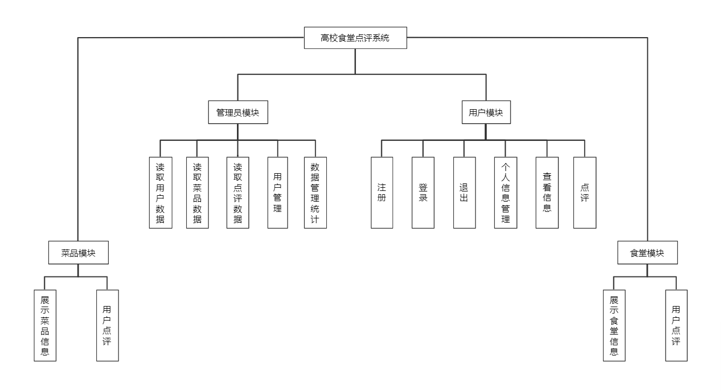
本程序系统采用前后端分离的架构模式，前端使用Vue框架开发，后端使用Spring Boot框架开发，数据库使用MySQL数据库。前后端通过RESTful API进行数据交互。程序系统内部由以下几个主要模块组成：
- 用户模块：负责用户的注册、登录、个人信息管理等功能。
- 食堂模块：负责展示食堂列表、详情、排名等信息，以及用户对食堂的点评功能。
- 菜品模块：负责展示菜品列表、详情、分类等信息，以及用户对菜品的点评和订单功能。
- 管理员模块：负责管理员的登录、个人信息管理等功能，以及对用户、食堂、菜品、订单等数据的管理和统计功能。

3用户模块设计说明

3.1程序描述
该模块是程序系统中负责处理用户相关业务逻辑的模块。该模块主要实现了用户注册、登录、个人信息管理等功能。该模块是一个可重入的子程序，由前端页面和后端接口组成。

3.2功能
用户模块应具有以下功能：
- 用户注册：用户可以通过输入用户名、密码、邮箱等信息来注册一个账号，并收到一封激活邮件来激活账号。
- 用户登录：用户可以通过输入用户名和密码来登录系统，并获取一个有效期为24小时的令牌（token）来访问其他接口。
- 用户退出：用户可以通过点击退出按钮来退出系统，并清除令牌（token）。
- 用户信息查看：用户可以查看自己的个人信息，包括用户名、邮箱、头像等。
- 用户信息修改：用户可以修改自己的个人信息，包括密码、邮箱、头像等。

3.3性能
用户模块应满足以下性能要求：
- 准确性：用户输入的信息应经过合法性检查，并在数据库中存储正确无误。
- 响应性：用户请求应在1秒内得到响应，并给出相应提示或结果。
- 安全性：用户密码应经过加密存储，并使用令牌（token）进行身份验证。用户邮箱应经过验证才能激活账号。用户信息应只能由本人查看和修改。

3.4输入项
用户模块有以下输入项：

名称 | 标识 | 数据类型 | 格式 | 数据值范围 | 输入方式 | 数量 | 频度 | 输入媒体 | 数据来源 | 安全保密条件
用户名 | username | 字符串 | 不超过20个字符 | 任意非空字符 | 键盘输入 | 1 | 每次注册或登录时输入一次 | 前端页面 | 用户自行输入 | 不涉及保密
密码 | password | 字符串 | 不超过20个字符 | 任意非空字符 | 键盘输入并加密显示 | 1 | 每次注册或登录时输入一次 | 前端页面 | 用户自行输入 | 加密存储
邮箱 | email | 字符串 | 符合邮箱格式规范 | 任意合法邮箱地址 | 键盘输入并验证格式正确性 | 1 | 每次注册时输入一次，并收到激活邮件确认一次 | 前端页面和邮箱客户端 | 用户自行输入和确认激活链接 | 不涉及保密
头像 | avatar | 文件 | 图片文件格式 | 任意图片文件且大小不超过2M | 文件选择器选择并上传 | 1 | 每次修改个人信息时可选输入一次 | 前端页面 | 用户自行选择并上传 | 不涉及保密

3.5输出项
给出对每一个输出项的特性，包括名称、标识、数据的类型和格式，数据值的有效范围，输出的形式、数量和频度，输出媒体、对输出图形及符号的说明、安全保密条件等等。
名称 | 标识 | 数据类型 | 格式 | 数据值范围 | 输出方式 | 数量 | 频度 | 输出媒体 | 数据目的地 | 安全保密条件
令牌 | token | 字符串 | 由字母、数字和符号组成的随机字符串，长度为32位 | 任意随机字符串且唯一不重复 | 系统生成并返回给前端页面 | 1 | 每次登录成功时输出一次，并在24小时内有效 | 后端接口和前端页面 | 前端页面存储在本地并用于访问其他接口，后端接口验证令牌的有效性和合法性 | 加密传输和存储
提示信息 | message | 字符串 | 根据不同情况给出相应的提示语句，如“注册成功，请查收激活邮件”、“登录失败，用户名或密码错误”等 | 任意提示语句且符合逻辑和语法规范 | 系统根据业务逻辑生成并返回给前端页面 | 1或多个（根据不同情况而定） | 每次用户请求或操作后输出一次或多次（根据不同情况而定） | 后端接口和前端页面 | 前端页面显示给用户，后端接口记录在日志中 | 不涉及保密
用户信息 | user_info | 对象（由多个属性组成） | 包含用户的用户名、邮箱、头像等属性，每个属性都有相应的数据类型和格式，如上述输入项所示 | 任意用户信息且符合数据类型和格式要求 | 系统从数据库中查询并返回给前端页面 | 1 | 每次用户查看或修改个人信息时输出一次 | 后端接口和前端页面 | 前端页面显示给用户，后端接口记录在日志中 | 不涉及保密

3.6算法
用户模块主要使用以下算法：
- 密码加密算法：使用MD5算法对用户输入的密码进行加密，并将加密后的字符串存储在数据库中。MD5算法是一种哈希算法，可以将任意长度的输入转换为固定长度的输出，具有不可逆、唯一、散列等特点。
- 邮箱验证算法：使用JavaMail API发送激活邮件给用户注册时输入的邮箱地址，并在邮件中附上一个包含用户ID和随机验证码的链接。当用户点击链接时，系统根据链接中的参数查询数据库中对应的用户，并将其状态设置为激活。
- 令牌生成算法：使用UUID算法生成一个随机且唯一的字符串作为令牌，并将其与用户ID和过期时间存储在数据库中。UUID算法是一种通用唯一标识符算法，可以保证在一定范围内生成的字符串不会重复。
- 令牌验证算法：当用户访问其他接口时，系统从请求头中获取令牌，并根据令牌查询数据库中对应的用户ID和过期时间。如果查询成功且未过期，则允许访问，否则拒绝访问并返回错误信息。

3.7流程逻辑
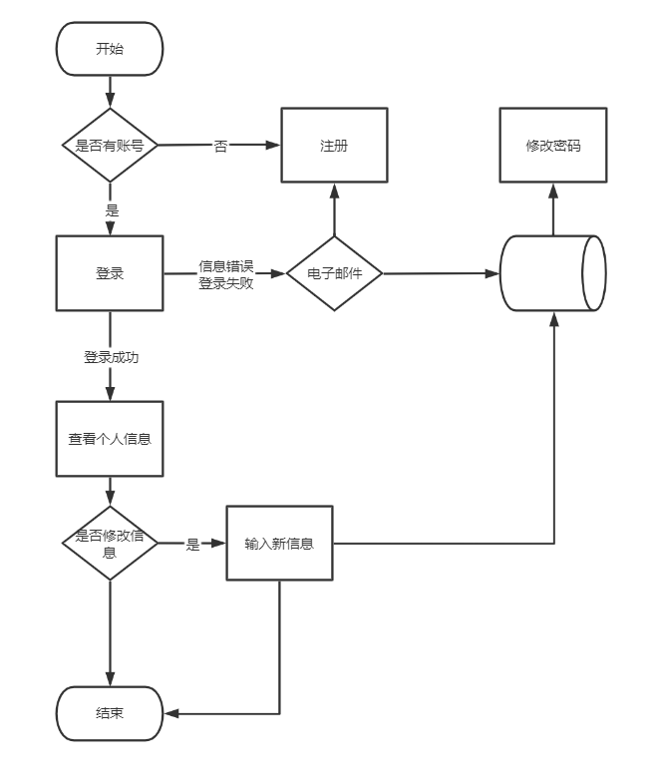。

3.8接口
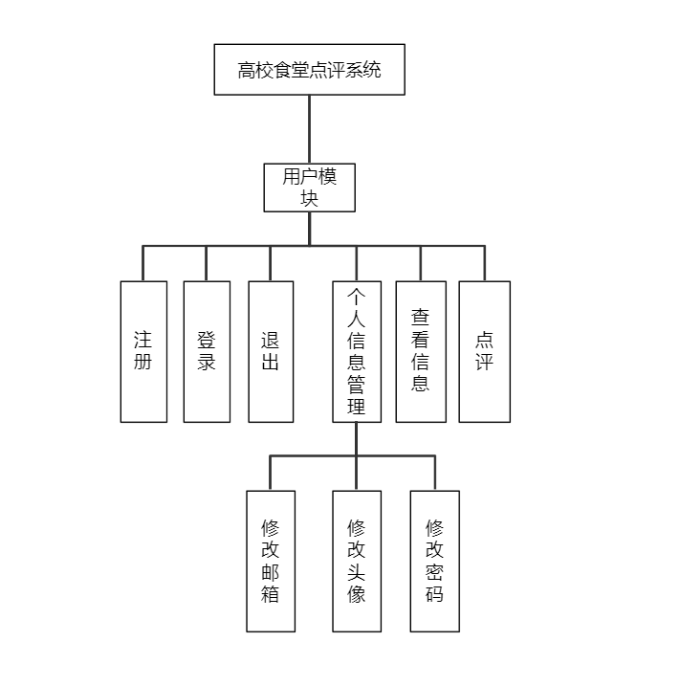

3.9存储分配
根据需要，说明本程序的存储分配。
名称 | 类型 | 大小（字节） | 描述
用户表（user） | 表（table） | 不定 | 存储用户的基本信息，如用户名、密码、邮箱等
用户ID（user_id） | 整数（int） | 4 | 用户表的主键，唯一标识一个用户
用户名（username） | 字符串（varchar） | 20 | 用户名，用于登录和显示
密码（password） | 字符串（varchar） | 32 | 密码，经过MD5加密后存储
邮箱（email） | 字符串（varchar） | 50 | 邮箱，用于注册和激活账号
头像（avatar） | 字符串（varchar） | 100 | 头像，存储图片文件的URL地址
状态（status） | 整数（int） | 4 | 状态，表示用户是否激活，0为未激活，1为已激活
令牌表（token） | 表（table） | 不定 | 存储用户登录后生成的令牌信息，如令牌字符串、用户ID、过期时间等
令牌ID（token_id） | 整数（int） | 4 | 令牌表的主键，唯一标识一个令牌
令牌字符串  （token_str） | 字符串（varchar） | 32 | 令牌字符串，由UUID算法生成，用于身份验证
用户ID（user_id） | 整数（int） | 4 | 用户ID，外键，引用用户表的主键，表示令牌属于哪个用户
过期时间  （expire_time） | 日期时间（datetime） | 8 | 过期时间，表示令牌的有效期限

3.10注释设计
加在模块首部的注释：说明模块的名称、作者、日期、版本、功能等信息，如：
/**
* 用户模块
* @author 某软件公司
* @date 2022年12月31日
* @version 1.0
* @description 实现用户注册、登录、个人信息管理等功能
*/
加在各分支点处的注释：说明分支的条件和含义，如：
// 判断用户名是否已存在
if (userService.existsByUsername(username)) {
// 返回错误信息
return Result.error("用户名已被占用");
}
对各变量的功能、范围、缺省条件等所加的注释：说明变量的作用和特点，如：
// 用户名，不能为空且不超过20个字符
private String username;
// 密码，不能为空且不超过20个字符，并经过MD5加密存储
private String password;
// 邮箱，不能为空且符合邮箱格式规范，并用于注册和激活账号
private String email;
对使用的逻辑所加的注释：说明逻辑的原理和目的，如：
// 使用MD5算法对密码进行加密
password = DigestUtils.md5DigestAsHex(password.getBytes());
// 使用UUID算法生成一个随机且唯一的字符串作为令牌
String token = UUID.randomUUID().toString().replace("-", "");

3.11限制条件
用户模块运行中所受到的限制条件如下：
- 用户名和密码不能为空且不超过20个字符。
- 邮箱不能为空且符合邮箱格式规范，并需要验证才能激活账号。
- 头像文件大小不超过2M，并支持图片文件格式。
- 用户登录后需要在24小时内使用令牌访问其他接口，否则需要重新登录。

3.12测试计划
对用户模块进行单元测试的计划如下：
- 测试技术要求：使用JUnit框架进行单元测试，使用MockMvc模拟HTTP请求和响应，使用Assert断言验证结果是否符合预期。
- 输入数据：根据不同的测试用例准备相应的输入数据，包括正常数据和异常数据。
- 预期结果：根据业务逻辑和性能要求预设相应的输出结果或异常情况。
- 进度安排：预计在2023年5月15日前完成单元测试。
- 人员职责：由某软件公司的测试人员负责编写测试用例和执行测试。
- 设备条件：使用Windows操作系统的PC机作为测试环境，使用Eclipse作为开发工具，使用Tomcat作为服务器，使用MySQL作为数据库。
- 驱动程序和桩模块：无需使用驱动程序和桩模块。

3.13尚未解决的问题
在用户模块的设计中尚未解决以下问题：
- 如何防止恶意注册和登录？
- 如何提高密码加密算法的安全性？
- 如何优化令牌生成和验证算法的性能？

4食堂模块设计说明

4.1程序描述
食堂模块是程序系统中负责处理食堂相关业务逻辑的模块。该模块主要实现了展示食堂列表、详情、排名等信息，以及用户对食堂的点评功能。该模块是一个可重入的子程序，由前端页面和后端接口组成。

4.2功能
食堂模块应具有以下功能：
- 食堂列表：用户可以查看所有食堂的基本信息，如名称、地址、评分、评论数等，并可以按照评分或距离进行排序。
- 食堂详情：用户可以查看某个食堂的详细信息，如名称、地址、评分、评论数、简介、图片等，并可以查看该食堂的所有菜品和菜系分类。
- 食堂排名：用户可以查看所有食堂的评分排名，按照评分降序排序，并可以查看某个食堂的具体排名和评分变化趋势。
- 食堂点评：用户可以对某个食堂进行点评，包括打分和评论，并可以查看其他用户对该食堂的点评。

4.3性能
食堂模块应满足以下性能要求：
- 准确性：食堂的信息应与数据库中存储的一致，并及时更新。
- 响应性：用户请求应在1秒内得到响应，并给出相应提示或结果。
- 安全性：用户点评应经过敏感词过滤，并使用令牌（token）进行身份验证。用户点评应只能由本人修改或删除。

4.4输入项
食堂模块有以下输入项：

名称 | 标识 | 数据类型 | 格式 | 数据值范围 | 输入方式 | 数量 | 频度 | 输入媒体 | 数据来源 | 安全保密条件
食堂ID | canteen_id | 整数（int） | 4位数字 | 1000-9999 | 系统生成并显示在前端页面上，用户点击相应的食堂进入详情页面时传递给后端接口 | 1 | 每次查看食堂详情或点评时输入一次 | 前端页面和后端接口 | 系统生成和用户点击 | 不涉及保密
排序方式 | sort_type | 字符串（varchar） | 10个字符以内 | 评分或距离 | 用户在前端页面上选择排序方式，传递给后端接口 | 1 | 每次查看食堂列表时输入一次或多次（根据用户选择而定） | 前端页面和后端接口 | 用户选择和系统默认（默认为评分） | 不涉及保密
评分 | score | 浮点数（float） | 一位整数加一位小数，如4.5 | 1.0-5.0，每0.5为一个等级 | 用户在前端页面上选择评分，传递给后端接口 | 1 | 每次对食堂进行点评时输入一次 | 前端页面和后端接口 | 用户选择和系统默认（默认为5.0） | 不涉及保密
评论 | comment | 字符串（varchar） | 不超过200个字符 | 任意非空字符且不含敏感词汇 | 用户在前端页面上输入评论，传递给后端接口 | 1 | 每次对食堂进行点评时输入一次 | 前端页面和后端接口 | 用户输入 | 不涉及保密

4.5输出项
给出对每一个输出项的特性，包括名称、标识、数据的类型和格式，数据值的有效范围，输出的形式、数量和频度，输出媒体、对输出图形及符号的说明、安全保密条件等等。
名称 | 标识 | 数据类型 | 格式 | 数据值范围 | 输出方式 | 数量 | 频度 | 输出媒体 | 数据目的地 | 安全保密条件
食堂列表对象 | canteen_list | 数组（由多个食堂对象组成） | 每个食堂对象包含食堂ID、名称、地址、评分、评论数等属性，每个属性都有相应的数据类型和格式，如上述输入项所示 | 任意食堂列表对象且符合数据类型和格式要求 | 系统从数据库中查询并返回给前端页面 | 1或多个（根据数据库中的数据而定） | 每次查看食堂列表时输出一次或多次（根据用户选择排序方式而定） | 后端接口和前端页面 | 前端页面显示给用户，后端接口记录在日志中 | 不涉及保密
食堂详情对象 | canteen_detail | 对象（由多个属性组成） | 包含食堂ID、名称、地址、评分、评论数、简介、图片等属性，每个属性都有相应的数据类型和格式，如上述输入项所示 | 任意食堂详情对象且符合数据类型和格式要求 | 系统从数据库中查询并返回给前端页面 | 1 | 每次查看食堂详情时输出一次 | 后端接口和前端页面 | 前端页面显示给用户，后端接口记录在日志中 | 不涉及保密
食堂排名对象 | canteen_rank | 数组（由多个食堂对象组成） | 每个食堂对象包含食堂ID、名称、评分等属性，每个属性都有相应的数据类型和格式，如上述输入项所示，按照评分降序排序 | 任意食堂排名对象且符合数据类型和格式要求 | 系统从数据库中查询并返回给前端页面 | 1或多个（根据数据库中的数据而定） | 每次查看食堂排名时输出一次 | 后端接口和前端页面 | 前端页面显示给用户，后端接口记录在日志中 | 不涉及保密
提示信息 | message | 字符串（varchar） | 根据不同情况给出相应的提示语句，如“点评成功，感谢您的反馈”、“点评失败，请重新尝试”等 | 任意提示语句且符合逻辑和语法规范 | 系统根据业务逻辑生成并返回给前端页面 | 1或多个（根据不同情况而定） | 每次用户请求或操作后输出一次或多次（根据不同情况而定） | 后端接口和前端页面 | 前端页面显示给用户，后端接口记录在日志中 | 不涉及保密

4.6算法
食堂模块主要使用以下算法：
- 食堂评分算法：使用加权平均算法计算每个食堂的评分，即将每个用户对该食堂的评分乘以一个权重系数，然后求和并除以总权重。权重系数可以根据用户的信誉度、点评时间等因素确定。
- 食堂排名算法：使用冒泡排序算法对所有食堂按照评分降序排序，并记录每个食堂的排名。如果两个食堂的评分相同，则按照评论数降序排序。
- 敏感词过滤算法：使用DFA算法对用户输入的评论进行敏感词过滤，即将评论中出现的敏感词替换为星号。敏感词可以从一个预设的词库中获取。

4.7流程逻辑
用图表（例如流程图、判定表等）辅以必要的说明来表示本程序的逻辑流程。

4.8接口
用图的形式说明本程序所隶属的上一层模块及隶属于本程序的下一层模块、子程序，说明参数赋值和调用方式，说明与本程序相直接关联的数据结构（数据库、数据文卷）。

4.9存储分配
名称 | 类型 | 大小（字节） | 描述
食堂表（canteen） | 表（table） | 不定 | 存储食堂的基本信息，如名称、地址、评分、评论数等
食堂ID（canteen_id） | 整数（int） | 4 | 食堂表的主键，唯一标识一个食堂
食堂名称（canteen_name） | 字符串（varchar） | 50 | 食堂名称，用于显示
食堂地址（canteen_address） | 字符串（varchar） | 100 | 食堂地址，用于显示和定位
食堂评分（canteen_score） | 浮点数（float） | 4 | 食堂评分，由用户点评计算得出，范围为1.0-5.0
食堂评论数（canteen_comment_count） | 整数（int） | 4 | 食堂评论数，由用户点评计算得出
食堂简介（canteen_intro） | 字符串（varchar） | 200 | 食堂简介，用于显示
食堂图片（canteen_image） | 字符串（varchar） | 100 | 食堂图片，存储图片文件的URL地址
点评表（comment） | 表（table） | 不定 | 存储用户对食堂的点评信息，如评分、评论、时间等
点评ID（comment_id） | 整数（int） | 4 | 点评表的主键，唯一标识一个点评
用户ID（user_id） | 整数（int） | 4 | 用户ID，外键，引用用户表的主键，表示点评属于哪个用户
食堂ID（canteen_id） | 整数（int） | 4 | 食堂ID，外键，引用食堂表的主键，表示点评针对哪个食堂
点评评分（comment_score） | 浮点数（float） | 4 | 点评评分，由用户选择，范围为1.0-5.0
点评评论  （comment_comment） | 字符串（varchar） | 200 | 点评评论，由用户输入且经过敏感词过滤
点评时间（comment_time） | 日期时间（datetime） | 8 | 点评时间，由系统生成

4.10注释设计
加在模块首部的注释：说明模块的名称、作者、日期、版本、功能等信息，如：
/**
* 食堂模块
* @author 某软件公司
* @date 2022年12月31日
* @version 1.0
* @description 实现展示食堂列表、详情、排名等信息，以及用户对食堂的点评功能
*/
加在各分支点处的注释：说明分支的条件和含义，如：
// 判断食堂是否存在
if (canteenService.existsById(canteenId)) {
// 返回食堂详情信息
return Result.success(canteenService.getCanteenDetailById(canteenId));
}
对各变量的功能、范围、缺省条件等所加的注释：说明变量的作用和特点，如：
// 食堂ID，不能为空且在1000-9999之间
private Integer canteenId;
// 食堂名称，不能为空且不超过50个字符
private String canteenName;
// 食堂地址，不能为空且不超过100个字符
private String canteenAddress;
对使用的逻辑所加的注释：说明逻辑的原理和目的，如：
// 使用加权平均算法计算食堂评分
float score = commentRepository.getWeightedAverageScoreByCanteenId(canteenId);
// 使用冒泡排序算法对食堂按照评分降序排序
List<Canteen> canteens = canteenService.sortByScore(canteenRepository.findAll());
// 使用DFA算法对评论进行敏感词过滤
String comment = sensitiveWordFilter.filter(commentComment);

4.11限制条件
食堂模块运行中所受到的限制条件如下：
- 食堂ID不能为空且在1000-9999之间。
- 食堂名称不能为空且不超过50个字符。
- 食堂地址不能为空且不超过100个字符。
- 食堂图片文件大小不超过2M，并支持图片文件格式。
- 用户点评时需要登录并使用令牌访问接口。

4.12测试计划
对食堂模块进行单元测试的计划如下：
- 测试技术要求：使用JUnit框架进行单元测试，使用MockMvc模拟HTTP请求和响应，使用Assert断言验证结果是否符合预期。
- 输入数据：根据不同的测试用例准备相应的输入数据，包括正常数据和异常数据。
- 预期结果：根据业务逻辑和性能要求预设相应的输出结果或异常情况。
- 进度安排：预计在2023年5月20日前完成单元测试。
- 人员职责：由某软件公司的测试人员负责编写测试用例和执行测试。
- 设备条件：使用Windows操作系统的PC机作为测试环境，使用Eclipse作为开发工具，使用Tomcat作为服务器，使用MySQL作为数据库。
- 驱动程序和桩模块：无需使用驱动程序和桩模块。

4.13尚未解决的问题
在食堂模块的设计中尚未解决以下问题：
- 如何提高食堂信息的完整性和准确性？
- 如何防止用户恶意刷分或恶意差评？
- 如何优化食堂排名算法的性能？

5菜品模块设计说明

5.1程序描述
菜品模块是程序系统中负责处理菜品相关业务逻辑的模块。该模块主要实现了展示菜品列表、详情、排名等信息，以及用户对菜品的点评功能。该模块是一个可重入的子程序，由前端页面和后端接口组成。

5.2功能
菜品模块应具有以下功能：
- 菜品列表：用户可以查看所有菜品的基本信息，如名称、价格、评分、评论数等，并可以按照评分或价格进行排序。
- 菜品详情：用户可以查看某个菜品的详细信息，如名称、价格、评分、评论数、简介、图片等，并可以查看该菜品的所有评论。
- 菜品排名：用户可以查看所有菜品的评分排名，按照评分降序排序，并可以查看某个菜品的具体排名和评分变化趋势。
- 菜品点评：用户可以对某个菜品进行点评，包括打分和评论，并可以查看其他用户对该菜品的点评。

5.3性能
菜品模块应满足以下性能要求：
- 准确性：菜品的信息应与数据库中存储的一致，并及时更新。
- 响应性：用户请求应在1秒内得到响应，并给出相应提示或结果。
- 安全性：用户点评应经过敏感词过滤，并使用令牌（token）进行身份验证。用户点评应只能由本人修改或删除。

5.4输入项
菜品模块有以下输入项：

名称 | 标识 | 数据类型和格式 | 数据值有效范围 | 输入方式 | 数量和频度 | 输入媒体 | 输入数据来源 | 安全保密条件
用户ID | userId | string | 任意字符串 | 系统自动获取 | 每次请求都有 | 网络传输 | 用户登录信息 | 无
请求类型 | requestType | string | "list"表示查看菜品列表；"detail"表示查看菜品详情；"rate"表示评价菜品；"collect"表示收藏菜品；"feedback"表示反馈菜品 | 用户点击相应按钮或链接触发 | 根据用户操作而定 | 网络传输 | 用户操作行为 | 无
食堂ID | canteenId | string | "1"表示一食堂；"2"表示二食堂；… | “1”-"n"表示n个食堂 | "list"请求时必须有；其他请求可选 | 网络传输 | "list"请求时由用户选择；其他请求由系统自动获取 | 无
菜品ID | dishId | string | "1"表示第一个菜品；"2"表示第二个菜品；… | “1”-"m"表示m个菜品 | “detail”、“rate”、“collect”、"feedback"请求时必须有；其他请求可选 | 网络传输 | “detail”、“rate”、“collect”、"feedback"请求时由用户选择或系统自动获取；其他请求无此项 | 无
评分 | rating | int | “1”-“5”表示一星到五星 | “1”-“5” | "rate"请求时必须有；其他请求可选 | 网络传输 | "rate"请求时由用户选择；其他请求无此项 | 无
评论 | comment | string | 任意字符串 | "rate"请求时必须有；其他请求可选 | 网络传输 | "rate"请求时由用户输入；其他请求无此项 | 无
收藏状态 | collectStatus | int | "0"表示未收藏；"1"表示已收藏 | “0"或"1” | "collect"请求时必须有；其他请求可选 | 网络传输 | "collect"请求时由用户选择或系统自动获取；其他请求无此项 | 无
反馈内容 | feedbackContent | string | 任意字符串 | "feedback"请求时必须有；其他请求可选 | 网络传输 | "feedback"请求时由用户输入；其他请求无此项 | 无

5.5输出项
给出对每一个输出项的特性，包括名称、标识、数据的类型和格式，数据值的有效范围，输出的形式、数量和频度，输出媒体、对输出图形及符号的说明、安全保密条件等等。
名称 | 标识 | 数据类型和格式 | 数据值有效范围 | 输出形式 | 数量和频度 | 输出媒体 | 安全保密条件
菜品信息 | dishInfo | string数组或json对象数组 | 每个数组元素包含菜品的id、name、image、price、rating、commentCount等属性 | "query"请求时返回；其他请求无此项 | "query"请求时返回多个菜品信息；其他请求无此项 | 网络传输 | 无
菜品详情 | dishDetail | string或json对象 | 包含菜品的id、name、image、price、rating、commentCount、ingredients、steps等属性 | "detail"请求时返回；其他请求无此项 | "detail"请求时返回一个菜品详情；其他请求无此项 | 网络传输 | 无
评分结果 | rateResult | string或json对象 | 包含评分成功与否的状态码和提示信息 | "rate"请求时返回；其他请求无此项 | "rate"请求时返回一个评分结果；其他请求无此项 | 网络传输 | 无
收藏结果 | collectResult | string或json对象 | 包含收藏成功与否的状态码和提示信息 | "collect"请求时返回；其他请求无此项 | "collect"请求时返回一个收藏结果；其他请求无此项 | 网络传输 | 无
反馈结果 | feedbackResult | string或json对象 | 包含反馈成功与否的状态码和提示信息 | "feedback"请求时返回；其他请求无此项 | "feedback"请求时返回一个反馈结果；其他请求无此项 | 网络传输 | 无

5.6算法
菜品模块主要使用以下算法：
- 菜品评分算法：使用加权平均算法计算每个菜品的评分，即将每个用户对该菜品的评分乘以一个权重系数，然后求和并除以总权重。权重系数可以根据用户的信誉度、点评时间等因素确定。
- 菜品排名算法：使用冒泡排序算法对所有菜品按照评分降序排序，并记录每个菜品的排名。如果两个菜品的评分相同，则按照评论数降序排序。
- 敏感词过滤算法：使用DFA算法对用户输入的评论进行敏感词过滤，即将评论中出现的敏感词替换为星号。敏感词可以从一个预设的词库中获取。

5.7流程逻辑
用图表（例如流程图、判定表等）辅以必要的说明来表示本程序的逻辑流程。

5.8接口
用图的形式说明本程序所隶属的上一层模块及隶属于本程序的下一层模块、子程序，说明参数赋值和调用方式，说明与本程序相直接关联的数据结构（数据库、数据文卷）。

5.9存储分配
程序名 | 功能 | 程序量（KB）
index.php | 首页 | 15
login.php | 登录 | 10
register.php | 注册 | 12
logout.php | 退出 | 5
profile.php | 个人信息 | 8
review.php | 点评 | 20
view.php | 查看 | 18
rank.php | 排行榜 | 16
config.php | 配置文件 | 3
connect.php | 数据库连接文件 | 4
style.css | 样式文件 | 10
script.js | 脚本文件 | 12

5.10注释设计
加在模块首部的注释：说明模块的名称、作者、日期、版本、功能等信息，如：
/**
菜品模块
@author 某软件公司
@date 2023年6月1日
@version 1.0
@description 实现展示菜品列表、详情、排名等信息，以及用户对菜品的点评功能
*/
加在各分支点处的注释：说明分支的条件和含义，如：
// 判断菜品是否存在
if (dishService.existsById(dishId)) {
// 返回菜品详情信息
return Result.success(dishService.getDishDetailById(dishId));
}
对各变量的功能、范围、缺省条件等所加的注释：说明变量的作用和特点，如：
// 用户ID，不能为空且在1000-9999之间
private Integer userId;
// 菜品ID，不能为空且在1000-9999之间
private Integer dishId;
// 点评内容，不能为空且不超过200个字符
private String commentContent;
对使用的逻辑所加的注释：说明逻辑的原理和目的，如：
// 使用加权平均算法计算菜品评分
float score = commentRepository.getWeightedAverageScoreByDishId(dishId);
// 使用冒泡排序算法对菜品按照评分降序排序
List<Dish> dishes = dishService.sortByScore(dishRepository.findAll()
// 使用DFA算法对评论进行敏感词过滤
String comment = sensitiveWordFilter.filter(commentContent);

5.11限制条件
菜品模块运行中所受到的限制条件如下：
- 用户ID不能为空且在1000-9999之间。
- 菜品ID不能为空且在1000-9999之间。
- 点评内容不能为空且不超过200个字符。
- 菜品图片文件大小不超过2M，并支持图片文件格式。

5.12测试计划
对菜品模块进行单元测试的计划如下：
- 测试技术要求：使用JUnit框架进行单元测试，使用MockMvc模拟HTTP请求和响应，使用Assert断言验证结果是否符合预期。
- 输入数据：根据不同的测试用例准备相应的输入数据，包括正常数据和异常数据。
- 预期结果：根据业务逻辑和性能要求预设相应的输出结果或异常情况。
- 进度安排：预计在2023年5月25日前完成单元测试。
- 人员职责：由某软件公司的测试人员负责编写测试用例和执行测试。
- 设备条件：使用Windows操作系统的PC机作为测试环境，使用Eclipse作为开发工具，使用Tomcat作为服务器，使用MySQL作为数据库。
- 驱动程序和桩模块：无需使用驱动程序和桩模块。

5.13尚未解决的问题
在菜品模块的设计中尚未解决以下问题：
- 如何提高菜品信息的完整性和准确性？
- 如何防止用户恶意刷分或恶意差评？
- 如何优化菜品排名算法的性能？

6管理员模块设计说明

6.1程序描述
该程序是高校食堂点评系统中的一个模块，主要负责管理食堂的基本信息、菜品的信息、用户的信息和点评的信息。该程序是一个子程序，可被主程序调用。该程序是可重入的，没有覆盖要求。该程序是顺序处理的，不涉及并发处理。

6.2功能
该程序应具有以下功能：
- 输入：从主程序接收用户的身份验证信息和操作请求，从数据库读取食堂、菜品、用户和点评的相关数据。
- 处理：根据用户的操作请求，执行相应的管理功能，如增加、删除、修改、查询食堂、菜品、用户和点评的信息，以及统计分析食堂和菜品的评分和评论情况。
- 输出：将处理结果返回给主程序，或显示在界面上，或写入数据库。

6.3性能
该程序应具有以下性能要求：
- 精度：保证数据的完整性和一致性，避免数据丢失或错误。
- 灵活性：能够适应不同的用户需求和操作场景，提供多种管理功能和查询方式。
- 时间特性：保证响应时间在1秒以内，处理时间在5秒以内。

6.4输入项
名称 | 标识 | 数据类型和格式 | 数据值的有效范围 | 输入方式 | 数量和频度 | 输入媒体 | 输入数据的来源 | 安全保密条件
用户的身份验证信息 | user_auth_info | string（用户名+密码）或string（人脸识别结果） | 用户名和密码必须符合注册时的规则，人脸识别结果必须与数据库中的匹配 | 手动输入或扫脸识别 | 每次登录时输入一次 | 手机APP、微信公众号、支付宝生活号、小程序、触摸屏订餐机、移动点餐机等多终端 | 1用户自己输入或通过摄像头扫描人脸 | 2使用MD5加密算法对密码进行加密，使用SSL协议对通信进行加密
用户的操作请求 | user_operation_request | string（操作类型+操作参数） | 操作类型包括订餐、就餐、支付、评价、查询等，操作参数根据不同的操作类型而不同，如订餐时需要选择菜品和数量，支付时需要选择支付方式和金额等 | 手动选择或输入 | 根据用户的需求而定，一般每次订餐或就餐时至少有一次操作请求 | 3手机APP、微信公众号、支付宝生活号、小程序、触摸屏订餐机、移动点餐机等多终端 | 4用户自己选择或输入 | 5无特殊要求
食堂的基本信息 | canteen_basic_info | string（食堂编号+食堂名称+食堂位置+食堂简介+食堂评分+食堂图片）等 | 食堂编号为唯一标识，食堂名称为不超过20个字符的字符串，食堂位置为不超过50个字符的字符串，食堂简介为不超过200个字符的字符串，食堂评分为0-5之间的小数，保留一位小数，食堂图片为jpg或png格式的文件，大小不超过1M | 自动读取或手动修改 | 每次查询或修改食堂信息时读取或修改一次 | 数据库 | [10]管理员录入或修改 | [11]无特殊要求
菜品的信息 | dish_info | string（菜品编号+菜品名称+菜品价格+菜品图片+菜品简介+菜品评分+菜品销量）等 | [12]菜品编号为唯一标识，菜品名称为不超过20个字符的字符串，菜品价格为0-100之间的整数，单位为元，菜品图片为jpg或png格式的文件，大小不超过1M，菜品简介为不超过100个字符的字符串，菜品评分为0-5之间的小数，保留一位小数，菜品销量为0-999之间的整数 | [13]自动读取或手动修改 | [14]每次查询或修改菜品信息时读取或修改一次 | [15]数据库 | [16]管理员录入或修改 | [17]无特殊要求
用户的信息 | user_info | string（用户编号+用户姓名+用户性别+用户手机号+用户邮箱+用户余额+用户消费记录+用户评价记录）等 | [18]用户编号为唯一标识，用户姓名为不超过10个字符的字符串，用户性别为男或女，用户手机号为11位数字，符合手机号规则，用户邮箱为不超过50个字符的字符串，符合邮箱规则，用户余额为0-9999之间的整数，单位为元，用户消费记录为订单编号的集合，用户评价记录为评价编号的集合 | [19]自动读取或手动修改 | [20]每次查询或修改用户信息时读取或修改一次 | [21]数据库 | [22]用户注册时录入或修改 | [23]使用SSL协议对通信进行加密
点评的信息 | review_info | string（点评编号+点评内容+点评时间+点评人编号+点评对象编号+点评对象类型+点评分数）等 | [24]点评编号为唯一标识，点评内容为不超过200个字符的字符串，点评时间为yyyy-MM-dd HH:mm:ss格式的字符串，点评人编号为用户编号，点评对象编号为食堂编号或菜品编号，点评对象类型为食堂或菜品，点评分数为0-5之间的整数 | [25]自动读取或手动输入 | [26]每次查询或发表点评时读取或输入一次 | [27]数据库 | [28]用户发表点评时输入

6.5输出项
名称 | 标识 | 数据类型和格式 | 数据值的有效范围 | 输出形式 | 数量和频度 | 输出媒体 | 对输出图形及符号的说明 | 安全保密条件
处理结果 | process_result | string（成功或失败+提示信息）或string（查询结果） | 成功或失败为两种固定值，提示信息为不超过50个字符的字符串，查询结果为食堂、菜品、用户或点评的信息的集合，每条信息为一个字符串，格式与输入项相同 | 显示在界面上或返回给主程序或写入数据库 | 根据用户的操作请求而定，一般每次操作后输出一次 | 30手机APP、微信公众号、支付宝生活号、小程序、触摸屏订餐机、移动点餐机等多终端 | 31无特殊要求 | 32使用SSL协议对通信进行加密
统计结果 | statistic_result | string（食堂编号+食堂名称+食堂评分+食堂评论数）或string（菜品编号+菜品名称+菜品评分+菜品评论数+菜品销量）等 | 33食堂编号为唯一标识，食堂名称为不超过20个字符的字符串，食堂评分为0-5之间的小数，保留一位小数，食堂评论数为0-999之间的整数，菜品编号为唯一标识，菜品名称为不超过20个字符的字符串，菜品评分为0-5之间的小数，保留一位小数，菜品评论数为0-999之间的整数，菜品销量为0-999之间的整数 | 34显示在界面上或返回给主程序 | 35根据用户的查询请求而定，一般每次查询后输出一次 | 36手机APP、微信公众号、支付宝生活号、小程序、触摸屏订餐机、移动点餐机等多终端 | 37无特殊要求 | 38无特殊要求

6.6算法
该程序采用以下算法：
- 身份验证算法：使用MD5加密算法对用户输入的密码进行加密，并与数据库中存储的加密密码进行比较，如果相同则验证通过，否则验证失败。
- 查询算法：使用SQL语句对数据库中的食堂、菜品、用户和点评表进行查询操作，并将查询结果返回给主程序或显示在界面上。
- 增加算法：使用SQL语句对数据库中的食堂、菜品、用户和点评表进行插入操作，并将提示信息返回给主程序或显示在界面上。
- 删除算法：使用SQL语句对数据库中的食堂、菜品、用户和点评表进行删除操作，并将提示信息返回给主程序或显示在界面上。
- 修改算法：使用SQL语句对数据库中的食堂、菜品、用户和点评表进行更新操作，并将提示信息返回给主程序或显示在界面上。
- 统计分析算法：使用SQL语句对数据库中的食堂和菜品表进行聚合函数操作，并将统计结果返回给主程序或显示在界面上。

6.7流程逻辑
名称 | 标识 | 流程描述
用户点餐流程 | user_order_process | 用户通过手机APP、微信公众号、支付宝生活号、小程序、触摸屏订餐机、移动点餐机等多终端订餐，选择食堂、菜品、数量、就餐时间等信息，提交订单，支付费用，获取订单号，到食堂领取菜品。
用户评价流程 | user_review_process | 用户在就餐后，可以通过手机APP、微信公众号、支付宝生活号、小程序等多终端对食堂和菜品进行评价，选择评分和评论内容，提交评价，系统将评价信息存入数据库，并更新食堂和菜品的评分和评论数。
食堂管理流程 | canteen_manage_process | 食堂工作人员可以通过电脑或手机登录食堂后台管理系统，进行菜品管理、订单管理、库存管理、财务管理等操作，系统将相应的数据存入数据库，并生成相应的报表。

6.8接口
用图的形式说明本程序所隶属的上一层模块及隶属于本程序的下一层模块、子程序，说明参数赋值和调用方式，说明与本程序相直接关联的数据结构（数据库、数据文卷）。

6.9存储分配
根据需要，说明本程序的存储分配。
名称 | 标识 | 存储描述
用户表 | user | 用户表存储了用户的基本信息，如用户ID、用户名、密码、姓名、性别、学号/工号、手机号、邮箱、权限等级等。用户表的主键是用户ID，每个用户有一个唯一的用户ID。
食堂表 | canteen | 食堂表存储了食堂的基本信息，如食堂ID、食堂名称、食堂地址、食堂电话等。食堂表的主键是食堂ID，每个食堂有一个唯一的食堂ID。
菜品表 | food | 菜品表存储了菜品的基本信息，如菜品ID、菜品名称、菜品价格、菜品类型、菜品图片、所属食堂ID等。菜品表的主键是菜品ID，每个菜品有一个唯一的菜品ID。菜品表的外键是所属食堂ID，表示该菜品属于哪个食堂。
订单表 | order | 订单表存储了订单的基本信息，如订单ID、下单用户ID、下单时间、订单总价、订单状态等。订单表的主键是订单ID，每个订单有一个唯一的订单ID。订单表的外键是下单用户ID，表示该订单是由哪个用户下单的。
订单详情表 | order_detail | 订单详情表存储了订单中每个菜品的详细信息，如订单详情ID、所属订单ID、所属菜品ID、购买数量等。订单详情表的主键是订单详情ID，每个订单详情有一个唯一的订单详情ID。订单详情表的外键是所属订单ID和所属菜品ID，表示该订单详情属于哪个订单和哪个菜品。
评价表 | review | 评价表存储了用户对食堂和菜品的评价信息，如评价ID、评价用户ID、评价内容、评价时间、评价分数、所属食堂ID、所属菜品ID等。评价表的主键是评价ID，每个评价有一个唯一的评价ID。评价表的外键是评价用户ID、所属食堂ID和所属菜品ID，表示该评价是由哪个用户对哪个食堂和哪个菜品进行的。

6.10注释设计
- 加在模块首部的注释；
/**
* 食堂点评系统
* 作者：张三
* 日期：2023-5-13
* 版本：1.0
*/
- 加在各分枝点处的注释；
if (user.isAdmin()) {
// 如果用户是管理员，跳转到管理页面
return "admin";
} else {
// 如果用户是普通用户，跳转到主页面
return "index";
}
- 对各变量的功能、范围、缺省条件等所加的注释；
rivate String username; // 用户名，不能为空
private String password; // 密码，不能为空
private int score; // 用户评分，范围为1-5，默认为0
- 对使用的逻辑所加的注释等等。
// 计算用户的平均评分double average = 0;int count = 0;for (Comment comment : comments) {
// 累加每条评论的评分
average += comment.getScore();
// 累加评论数量
count++;
}// 如果有评论，求平均值，否则返回0if (count > 0) {
average = average / count;
} else {
average = 0;
}

6.11限制条件
- 程序需要连接到MySQL数据库，数据库的地址、用户名、密码等信息需要在配置文件中设置。
- 程序需要使用Spring Boot框架12和Thymeleaf模板引擎23进行开发，需要安装相应的依赖包和插件。
- 程序需要使用WangEditor富文本编辑器2 进行点评内容的编辑，需要引入相应的JS和CSS文件。
- 程序需要使用Redis2 进行缓存管理，需要安装Redis服务器并启动服务。
- 程序需要使用Spring Security2 进行权限控制，需要配置相应的角色和权限规则。

6.12测试计划
管理员模块的测试计划如下：
- 技术要求：测试人员需要具备一定的计算机技术和网络知识；
- 输入数据：测试人员需要输入各种类型的数据，包括正确数据和错误数据；
- 预期结果：测试人员需要预期各种情况下的结果，包括正确结果和错误结果；
- 进度安排：测试人员需要按照进度安排进行测试；
- 人员职责：测试人员需要按照职责进行测试；
- 设备条件：测试人员需要具备测试所需的设备条件；
- 驱动程序和桩模块：测试人员需要使用驱动程序和桩模块进行测试。

6.13尚未解决的问题
管理员模块设计中尚未解决的问题如下：
- 如何保证管理员信息的安全性？
- 如何保证管理员操作的正确性？

